- 选择题（20分）

1～5： A、A、C、C、B
6～10： B、B、C、D、D

二、关系代数（10分）

(1) 查询学生“张三”所选修的课程的课号。
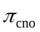(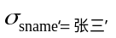(SSC))

(2) 查询选修了两门及两门以上课程的学生的学号和姓名。
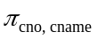(S (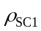(SC) 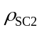(SC)))
SC1.sno=SC2.sno AND SC1.cnoSC2.cno

- SQL（20分）
(1) 列出人数大于4人的部门的编号和名称。（5分）
SELECT Dept.deptNo, Dept.deptName
FROM Dept
WHERE Dept.deptNo IN (
SELECT Emp.deptNo
FROM Emp
GROUP BY Emp.deptNo
HAVING COUNT(*) > 4)

(2) 查询参加“网络布线”项目的“财务部”员工的编号和加入日期。（5分）
SELECT W.empNo, W.enterDate
FROM Proj P INNER JOIN Works W ON P.projNo = W.projNo
INNER JOIN Emp E ON W.empNo = E.empNo
INNER JOIN Dept D ON E.deptNo = D.deptNo
WHERE P.projName='网络布线' AND D.deptName='财务部'

(3) 完成下列更新操作：（5分）
a) 插入一条员工参与项目记录 ('28559', 'P4', '职员', '2008-05-07')
INSERT INTO Emp VALUES ('28559', 'P4', '职员', '2008-05-07')

b) 将项目P1的预算增加10000
UPDATE Proj
SET budget = budget + 10000
WHERE projNo='P1';

c) 将编号为'09031'的员工参与项目P3的记录删除
DELETE FROM Works WHERE empNo='09031' AND projNo='P3';

(4) 查询参与了全部项目的员工的编号和姓名。（5分）
SELECT E.empNo, E.empName
FROM Emp AS E
WHERE NOT EXISTS
(SELECT *
FROM Proj AS P
WHERE NOT EXISTS
(SELECT *
FROM Works AS W
WHERE W.empNo = E.empNo AND W.projNo = P.projNo)
);
四、规范化理论（5分）

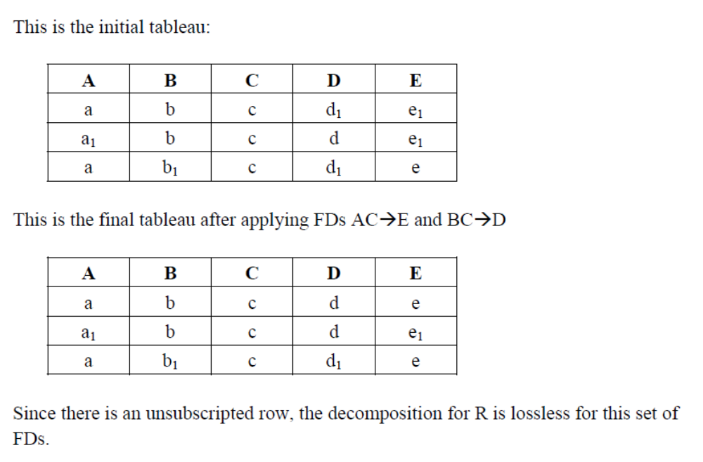

六、数据库设计（20分）
(1) 根据需求画出该图书管理系统数据库的E/R图。（5分）
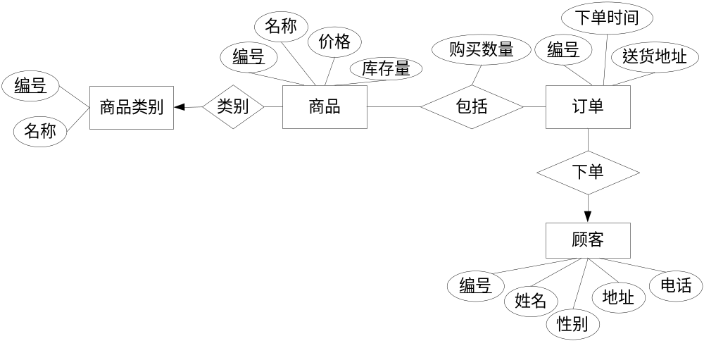

(2) 将你画的ER图转换为CREATE TABLE语句并插入数据。

